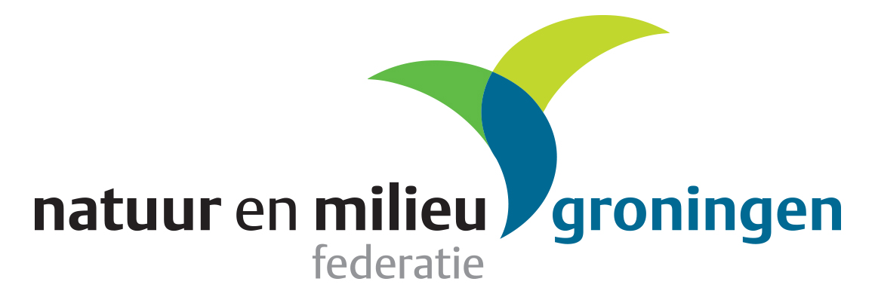
Natuur en Milieufederatie Groningen
Bankastraat 77
9715 CJ Groningen

info@nmfgroningen.nl
www.nmfgroningen.nl
050-313 08 00

NL39 TRIO 0379 4674 10
KvK 41009418

Gemeente Het Hogeland
Gemeenteraad p/a griffie

Datum 9 april 2026
Onderwerp Aanbevelingen formatie nieuw college

Geachte formateur en bij de formatie betrokken partijen,

Na de verkiezingen van 18 maart liggen er mooie kansen om de komende vier jaar richting te geven aan een toekomstbestendig gemeentebestuur. Wij hebben er alle vertrouwen in dat jullie een stevige en inspirerende basis kunnen leggen voor deze nieuwe periode. Als constructieve samenwerkingspartner denken we graag met jullie mee en delen we via deze weg een aantal inhoudelijke suggesties die kunnen bijdragen aan een succesvolle start. De voorbeelden voor uw gemeente zijn via deze link te vinden: www.nmfgroningen.nl/gv26-hogeland/. Voor enkele speerpunten vindt u in deze brief nog specifieke aanvullingen voor de gemeente Het Hogeland.

Wat kan de gemeente Het Hogeland doen?

Het wierdenlandschap beschermen en ontwikkelen.
  - Zuinig omgaan met de ruimte: Groningen is een rijke provincie met een grote verscheidenheid aan landschappen, dorpen en woongemeenschappen. Om deze kwaliteiten te behouden is het zaak zuinig en slim om te gaan met de ruimte. Juist de openheid en nog aanwezige ruimte staat onder druk als gevolg van de vele maatschappelijke opgaven. Niet alles kan in Groningen en dat vraagt actief beleid.
Het wierdenlandschap, kenmerkend voor een groot deel van Het Hogeland, staat onder druk. Een landschap van (inter)nationaal belang: het wierdenlandschap is in de Nota Ruimte één van de 27 waardevolle cultuurlandschappen van Nederland. Ondanks beleid dat is gericht op instandhouding van karakteristieke elementen gaat de landschapskwaliteit in brede zin achteruit. Recente berichten uit de media over het dempen van sloten en het verdwijnen van bomen laten zien dat er ongemerkt veel waardevolle natuur verdwijnt. De gemeente heeft goede stappen gezet met nieuw beleid (Omgevingsvisie) maar er kan meer. Bescherm niet alleen fragmentarisch de meest karakteristieke structuren maar doe dit integraal via gebiedsbescherming in het omgevinsplan. Draag, samen met andere partijen in het landelijk gebied, eraan bij dat juist met de instandhouding en versterking van de natuur- en landschapswaarden van het gebied een goede boterham is te verdienen (groen-blauwe diensten).

Inwoners beschermen tegen ongewenste milieuhinder van (nieuwe) bedrijven. Afgelopen jaar is het inpassingsplan voor de Oostpolder vastgesteld waarmee straks een uitbreiding van het ‘droge deel’ van de Eemshaven mogelijk wordt. Wij begrijpen dat de energietransitie en de ontwikkeling van een duurzame economie ruimte vraagt maar dit kan niet ten koste van alles. Omwonenden van de Eemshaven ervaren nu al de nodige (geluids)overlast. Ondanks de geplande ‘groene bufferzone’ in de Oostpolder komt de leefomgeving van Oudeschip (verder) onder druk te staan. Blijf in gesprek met bewoners en zet samen met de provincie in op versterking van een gezonde leefomgeving en een goede en eerlijke compensatie.
  - Gezond leven: Gezondheid begint bij de omgeving waarin je woont. Gemeenten hebben directe invloed op luchtkwaliteit, geluid, groen in de buurt en voedsel uit de omgeving. Dit biedt kansen om inwoners langer gezond te houden en tegelijkertijd zorgkosten terug te dringen. Investeren in gezondheid is dus óók investeren in een sterke lokale economie

Het gebruik van pesticiden in de omgeving van mensen en natuur via het Omgevingsplan reguleren. Zowel inwoners als natuurorganisaties maken zich in toenemende mate zorgen over de effecten van het gebruik van pesticiden in de lanndbouw. Ondanks inspanningen van boeren en de overheden wijzen onderzoeken uit dat er gif neerslaat in de leefomgeving. Het instellen van zones rondom kwetsbare locaties, zoals scholen en woonwijken is een middel om overlast te beperken en biedt tegelijk ook duidelijkheid aan agrariers.
  - Gezond voedsel van regionale landbouw: Een gezond bord eten begint bij een gezonde landbouw. Gemeenten kunnen de landbouw versterken die niet alleen voedsel produceert, maar ook zorgt voor natuur, schoon water en een mooi buitengebied. Door boeren perspectief te bieden met duidelijke keuzes in ruimtelijk beleid, voedselbeleid en gebiedsontwikkeling ontstaat een win-win voor inwoners én ondernemers.

Met deze handreikingen hopen wij jullie geholpen te hebben in de lastige keuzes die een nieuwe coalitie moet maken. Wij zien in ieder geval uit naar een constructieve samenwerking.

Met vriendelijke groet,
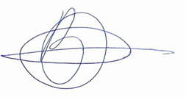
Bas Hollander
Beleidsmedewerker Ruimtelijke Ordening en Klimaatadaptatie

www.rijksoverheid.nl/documenten/rapporten/2025/09/26/ontwerp-nota-ruimte-webversie
http://www.volkskrant.nl/kijkverder/v/2026/hoe-de-sloten-in-nederland-verdwijnen~v2791210/
https://metenweten.nl/wp-content/uploads/2024/11/Verslag-Onderzoeksproject-Schone-Sier-Online-v2.pdf

